Муниципальное бюджетное дошкольное образовательное учреждение
«Центр развития ребёнка – детский сад №11 «Рябинушка» города Заринска Алтайского края


П Р О Е К Т
«Зимние виды спорта»
для детей старшего дошкольного возраста

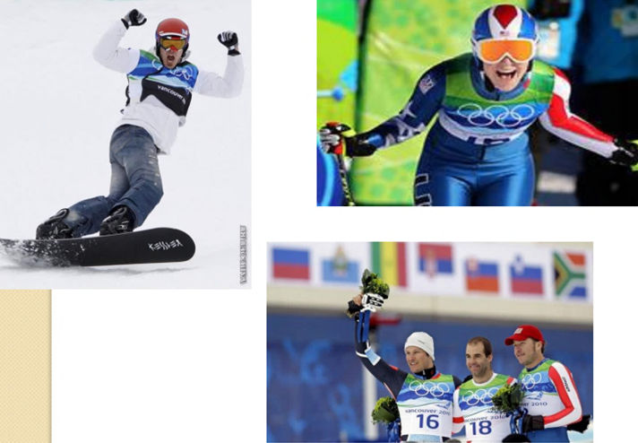

Реализовали:
Иващенко И.А., инструктор по физической культуре
Мосолова Н.В., воспитатель
Протопопова Е.В., воспитатель

2022
Проект «ЗИМНИЕ ВИДЫ СПОРТА»
для детей старшего дошкольного возраста
Актуальность проекта
В современном мире идёт пропаганда здорового образа жизни и популяризация спорта. В нашем городе создаются условия для детей и взрослых, которые имеют желание заниматься физкультурой и интерес к спорту. Дошкольный возраст – это самое благоприятное время, когда можно и нужно начинать приобщать детей к физкультуре, спорту и в целом к ЗОЖ. Это указано во многих методических, нормативных документах и программах.
В конце января ежегодно празднуется Всемирный день зимних видов спорта, а в начале февраля 2022 года начинается Олимпиада зимних видов спорта в Китае. Самое подходящее время реализовать проект, направленный на расширение представлений детей о зимних видах спорта и об олимпийском движении. Иногда даже взрослому непросто разобраться во всем разнообразии зимних видов спорта. А дети должны понимать, что представляет собой тот или иной вид зимнего спорта. Давайте поможем детям во всём разобраться с помощью реализации нашего проекта.
Тип проекта: информационно-познавательно-творческий.
Вид проекта: групповой, детско-взрослый.
Длительность проекта: 2 недели.
- начало реализации – 24.01.2022г.
- окончание реализации – 06.02.2022г.
Участники:
- дети и воспитатели старшей группы «Ромашка»,
- родители воспитанников,
- инструктор по физической культуре.
Проблема
Недостаточно представлений у детей о зимних видах спорта, отсутствуют сведения об истории олимпийского движения, низкий интерес к спорту.
Цель проекта
Обогащение познавательного опыта детей в области спорта и олимпийского движения через расширение элементарных представлений о зимних видах спорта.
Задачи для участников проекта:
- познакомить с наиболее популярными и необычными зимними видами спорта;
- расширять кругозор знаниями о проведении зимней Олимпиады;
- предоставить возможность выражать свои представления о зимних видах спорта в разных видах деятельности;
- развивать положительную мотивацию к занятиям спорта и здоровому образу жизни; прививать желание заниматься физкультурой и спортом.
Ожидаемые результаты в ходе реализации проекта:
- у детей сформированы элементарные представления о разных видах зимнего спорта и об олимпийском движении;
- применение полученных представлений о зимних видах спорта и олимпиаде в различных видах деятельности.
Продукт проекта: спортивный праздник, выставки продуктов детской и детско-взрослой деятельности.
Этапы реализации проекта
№ | Мероприятия | Ответственные за исполнение | Дата реализации
I этап – ПОДГОТОВИТЕЛЬНЫЙ
Цель: создание условий для реализации проекта; обозначение проблемы, обсуждение плана деятельности по достижению цели
1. | Беседа с детьми о предстоящем проекте. Модель «трёх вопросов»: Что мы знаем? Что хотим узнать? К кому обратиться (где получить информацию)? Создание проблемной ситуации с использованием дидактического материала (картинок и изображением спортсменов, плакатов и др.)  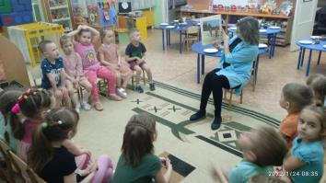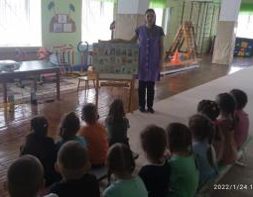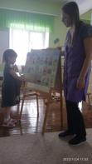 | воспитатель | ПН  24.01.2022.
2. |   Информирование о начале реализации проекта: объявление, сообщение в родительском чате, выпуск информационного «Спортивного вестника» для участников проекта: «Внимание! Проект!» | воспитатель, инструктор по физкультуре | ПН  24.01.2022.
3. | Вовлечение родителей в предстоящий проект. Индивидуальные и подгрупповые беседы о подготовке и ходе проекта | воспитатель | ПН  24.01.2022,
4. | Анкетирование родителей «Какое место занимает физкультура и спорт в нашей семье»  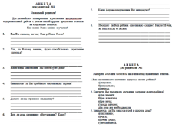 | воспитатель | ПН  24.01.2022.
5. | Подбор различного подходящего материала для раскрытия тематики проекта (альбомы, дидактические игры, энциклопедии, видеоролики, обучающие презентации, музыкальное сопровождение, спортивный инвентарь и т.д.) | воспитатель, инструктор по физкультуре | ПН  24.01.2022.
II этап – ОСНОВНОЙ (практический)
Цель: реализация проектной деятельности, решение проблемы
6. | Презентация для детей «Олимпийское движение. Историческая справка». Раскрытие основных понятий (олимпиада, олимпийский огонь, зимняя и летняя олимпиада, символы и флаг и др.)  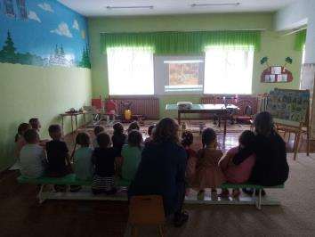  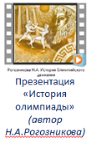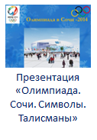 | воспитатель, инструктор по физкультуре | ВТ  25.01.2022.
7. | Творческая мастерская.  Изобразительная деятельность.  Рисование акварельными красками, отрывная аппликация «Олимпийские кольца».  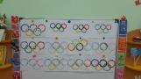  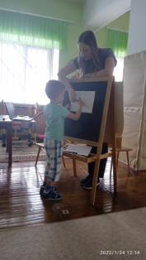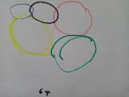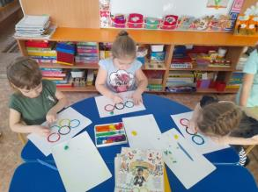  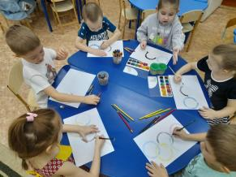  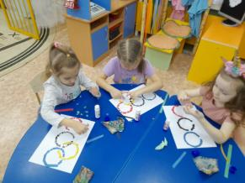 | воспитатель | ВТ  25.01.2022.
8. | Прослушивание песен о спорте.  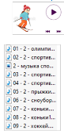 | воспитатель | ВТ  25.01.2022.
9. | 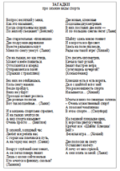  Загадывание загадок про спорт и здоровый образ жизни. Расширять представления детей о зимних видах спорта. Обогащать и активизировать  словарь по теме. | воспитатель | ВТ  25.01.2022.
10. | Презентация для детей «Зимние виды спорта на снегу». Беседа по ходу презентации об особенностях зимних видов спорта (спортивные правила, экипировка, инвентарь, символы). Видео обзор по каждому виду спорта на снегу.  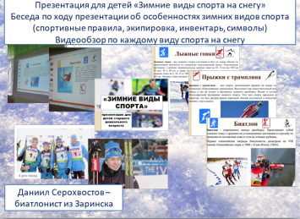 | инструктор по физкультуре, воспитатель | СР  26.01.2022.
11. | Восприятие художественной литературы.  Развивать образное мышление, дополнять и уточнять представления детей о спортсменах.  - Л.М. Квитко «Лыжники»,  - Ирис Ревю сказка «Волшебные лыжи»,  - Е.Инкона «Прыжки с трамплина», «Биатлон», «Санный спорт - скелетон»,  - Н.Носов «На горке» (обратить внимание детей на безопасность при катании с горы) | воспитатель | СР  26.01.2022.
12. | Игры со строительным материалом. Формирование умение создавать конструкции в соответствии с конкретными условиями на спортивную тематику.  Конструирование  из крупных деталей конструктора «Стадион», «Трамплин»; «Лыжник» (мелкие детали, «Лего»). | воспитатель | СР  26.01.2022.
13. | Прослушивание песен о зимних видах спорта | воспитатель | СР  26.01.2022.
14. | Презентация для детей «Зимние виды спорта на льду». Беседа по ходу презентации об особенностях зимних видов спорта (спортивные правила, экипировка, инвентарь, символы). Видео обзор по каждому виду спорта на льду  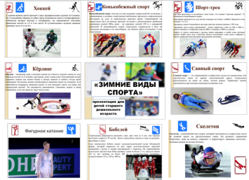 | инструктор по физкультуре, воспитатель | ЧТ  27.01.2022.
15. | Восприятие художественной литературы.  Развивать образное мышление, дополнять и уточнять представления детей о спортсменах.  - Г.Дядина «Каток»,  - Е.Инкона «Хоккей»,  - В.Осеева «На катке», Н.Суровой «На катке» (обратить внимание детей на безопасность на катке) | воспитатель | ЧТ  27.01.2022.
16. | Раскрашивание тематических раскрасок «Мой любимый зимний вид спорта» (по предпочтению детей)  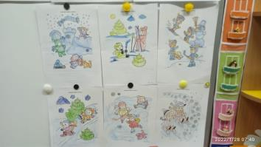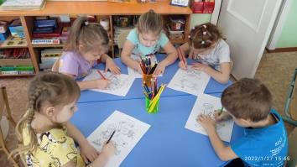 | воспитатель | ЧТ  27.01.2022.
17. | Прослушивание песен о зимних видах спорта | Музыкальный руководитель, воспитатель | ЧТ  27.01.2022.
18. | Просмотр мультфильмов.  Продолжить знакомство детей с зимними видами спорта  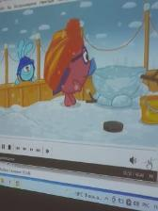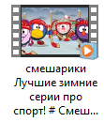 | инструктор по физкультуре, воспитатель | ПТ  28.01.2022.
19. | Творческая мастерская  Предложить вылепить атрибуты для спортсменов (клюшки, лыжи, коньки и др.) в магазин спорттоваров. Установить простейшую взаимосвязь между спортивными атрибутами и видами спорта  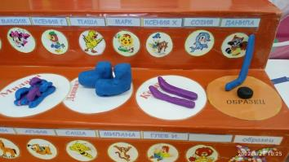 | воспитатель | ПТ  28.01.2022.
20. | Дидактическая игра «Подбери пиктограмму». Необходимо подобрать пиктограмму к соответствующему виду спорта и назвать его. Закреплять знания о зимних олимпийских видах спорта  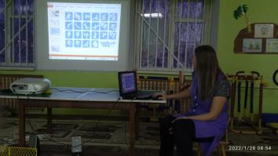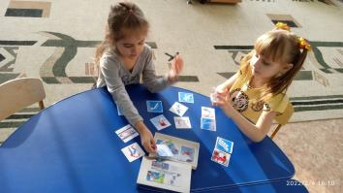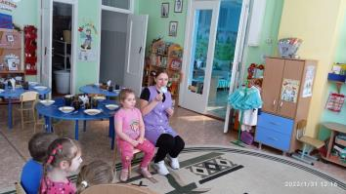 | воспитатель | ПТ  28.01.2022.
21. | Подвижные игры на прогулке «Забей в ворота» (элементы хоккея), «Кто быстрее» (на двух или на одной лыже)  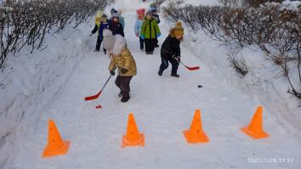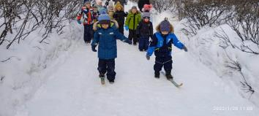 | воспитатель | ПТ  28.01.2022.
22. | Презентация «Необычные зимние виды спорта».  Знакомство с альтернативными зимними видами спорта, с традициями зимних забав в разных странах  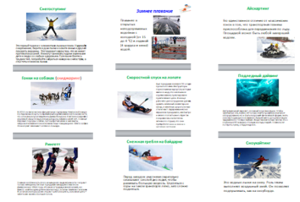 | воспитатель, инструктор по физкультуре | ПН  31.01.2022.
23. | Подвижные игры и игры-эстафеты «Хоккей», «Снежок».  Двигательная активность детей с атрибутами зимних видов спорта и предметами для зимних забав. Воспитание спортивного духа у детей  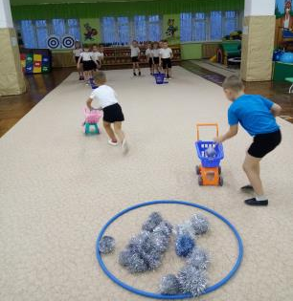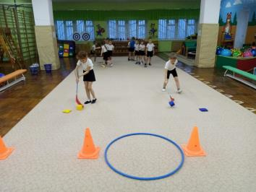 | инструктор по плаванию, воспитатель | ПН  31.01.2022.
24. | Танец-игра «Холодно, замерзли руки». Подготовка к спортивному празднику  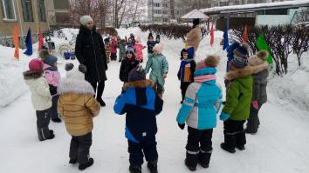 | музыкальный руководитель, воспитатель | ПН  31.01.2022.
25. | Фотовыставка или фотоколлаж «Зимние забавы». Наглядная детско-родительская активность как пропаганда и демонстрация ЗОЖ для детей. Проявление интереса к совместной физической активности  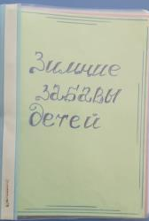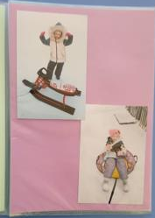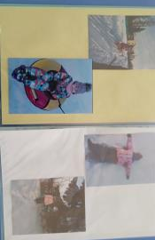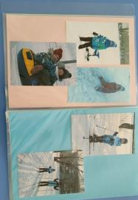 | воспитатель | ВТ  01.02.2022.
26. | Подвижные игры и игры-эстафеты «Бобслей», «Слепим мы снеговика».  Через двигательную активность развивать интерес к зимнему спорту, воспитание спортивного духа у детей  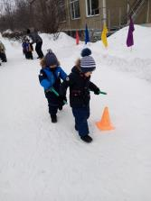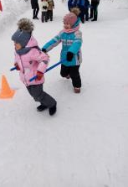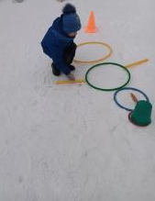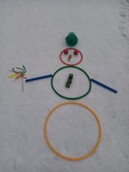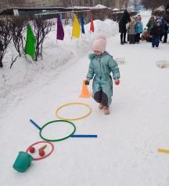 | инструктор по физкультуре, воспитатель | ВТ  01.02.2022.
27. | Музыкальная и театрализованная деятельность. Игры-имитации, этюды, пантомимы «Зимние виды спорта», «Отгадай вид спорта».  Музыкальная подвижная игра «Снежинка волнуется… раз… зимняя спортивная фигура замри!».  Через жесты и движения передавать образ спортсмена, занимающегося каким-либо зимним видом спорта: лыжным, конькобежным, фигурным катанием, биатлоном, прыжками с трамплина и др.  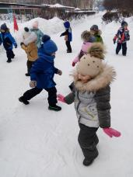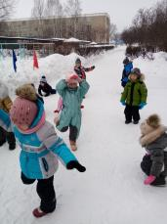  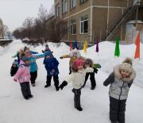 | музыкальный руководитель, воспитатель | ВТ  01.02.2022.
28. | Видеопрезентация «Правила поведения во время зимних видов спорта. Лыжи. Коньки. Сани».  Осознание и соблюдение элементарных правил безопасности детьми, когда они катаются на коньках, санках или лыжах  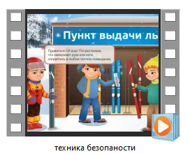 | инструктор по физкультуре, инструктор по плаванию | СР  02.02.2022.
29. | Творческая мастерская.  Подготовка атрибутов для спортивного праздника | инструктор по физкультуре | СР  02.02.2022.
30. | Игровая деятельность. Сюжетно-ролевые игры «Магазин «Спортивный мир»,  «Спортивная тренировка».  На основе полученных представлений о зимних видах спорта разнообразить игровые сюжетные ситуации детей  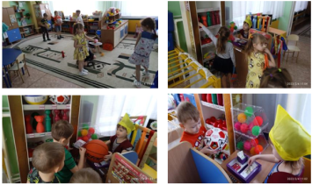 | воспитатель | СР  02.02.2022.
III этап – ЗАКЛЮЧИТЕЛЬНЫЙ
Цель: подведение и обсуждение итогов совместной деятельности по достижению цели
31. | Подведение итогов, обсуждение с детьми понравившихся моментов.  Формирование тематического альбома «Зимние спортивные игры» или «О зимних видах спорта для детей» (картинки спортсменов и спортивных атрибутов, Олимпийской символики, загадки, пословицы, рисунки, фото и др.) | все участники проекта | ЧТ-ПТ  04.02.2022
32. | Подготовка к спортивному празднику на улице «Снежный серпантин».  Подготовка инвентаря, музыкального сопровождения | все участники проекта | ЧТ  03.02.2022.
33. | Спортивный праздник на улице «Снежный серпантин».  Обогащение двигательного опыта детей через выполнение физических и спортивных упражнений, имитирующие некоторые элементы зимних спортивных видов спорта  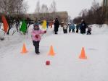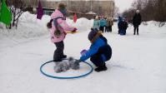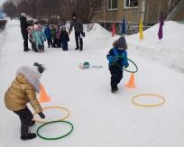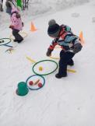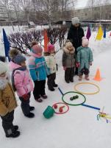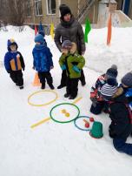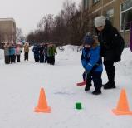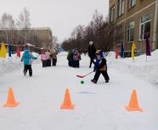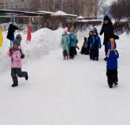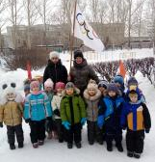 | все участники проекта | ПТ  04.02.2022.

